 |  |  |  | Приложение "4"
 |  |  |  | к акту лесопатологического обследования
Фотофиксация |  | Новотроицкое |  |  | участковое лесничество
 |  |  |  |  | урочище(лесная дача)
 | квартал | 36 | выдел | 4 | лесопатологический выдел |  |  | 1
 |  |  |  |  |  |  | Площадь | 3,3 | га
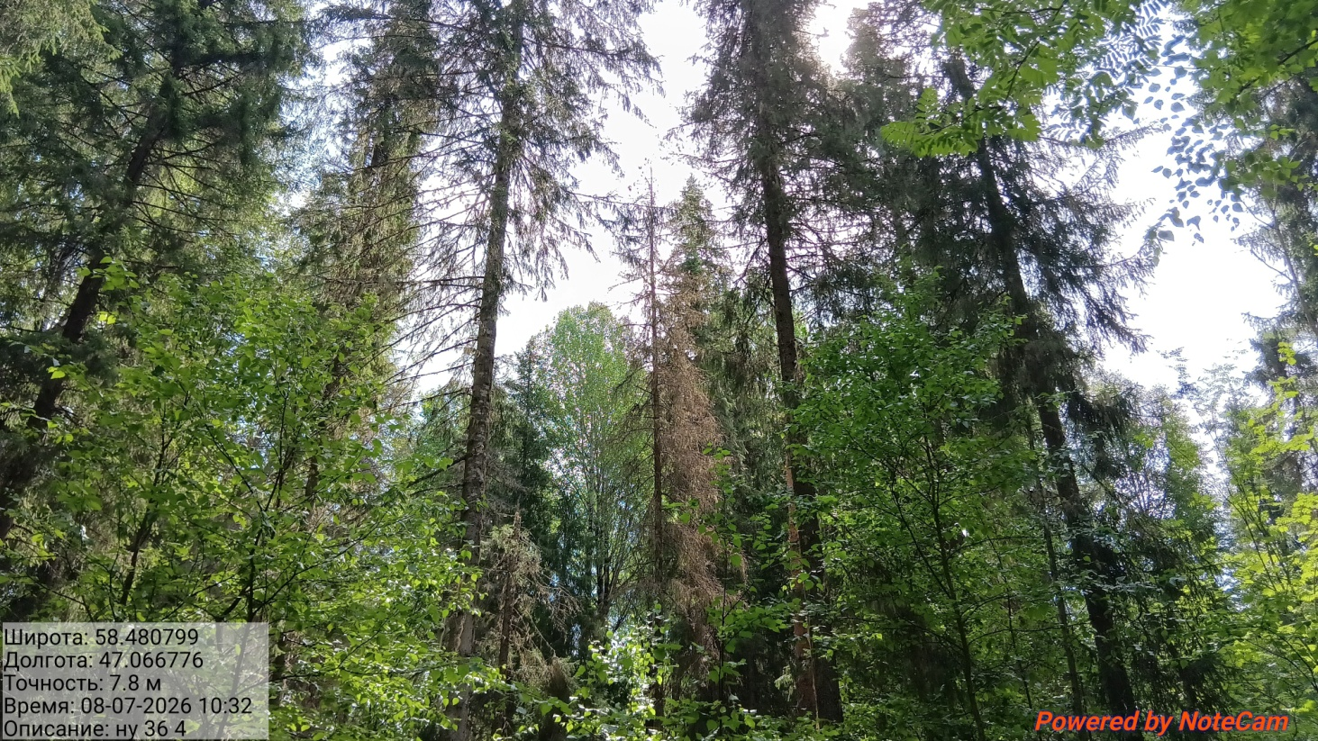
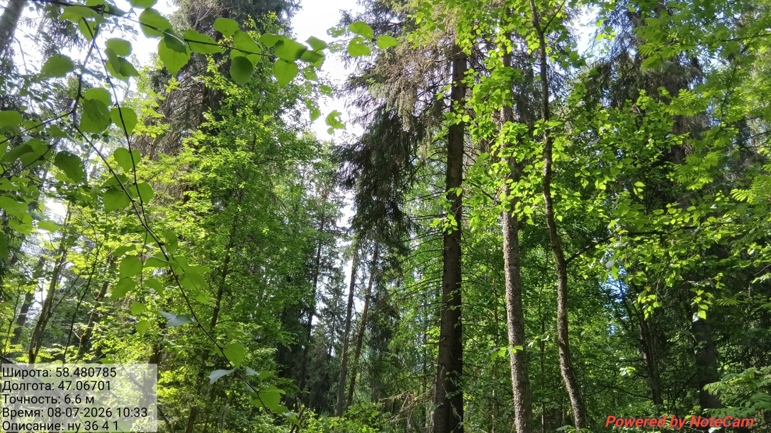

Исполнитель работ по проведению лесопатологического обследования:
Инженер-лесопатолог КОГКУ "Кировлесцентр" Усатов Е.А.
 |  |  |  | Приложение "4"
 |  |  |  | к акту лесопатологического обследования
Фотофиксация |  | Новотроицкое |  |  | участковое лесничество
 |  |  |  |  | урочище(лесная дача)
 | квартал | 36 | выдел | 12 | лесопатологический выдел |  |  | 1
 |  |  |  |  |  |  | Площадь | 3,8 | га
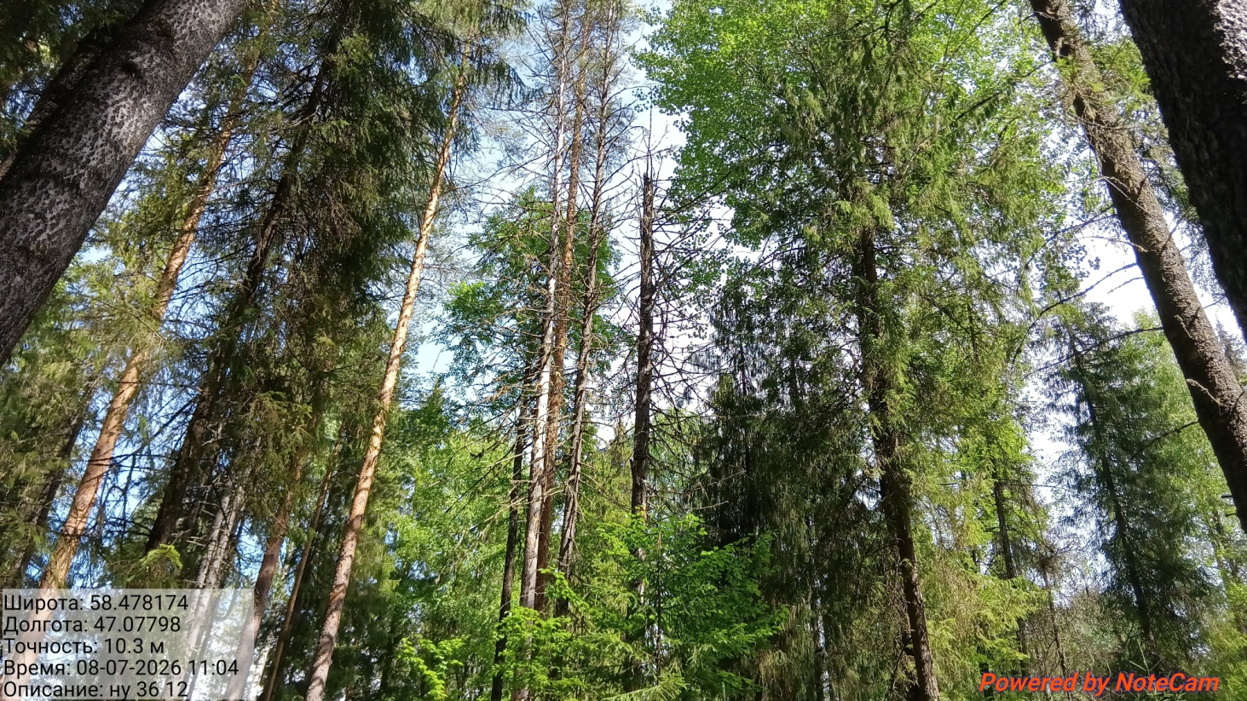
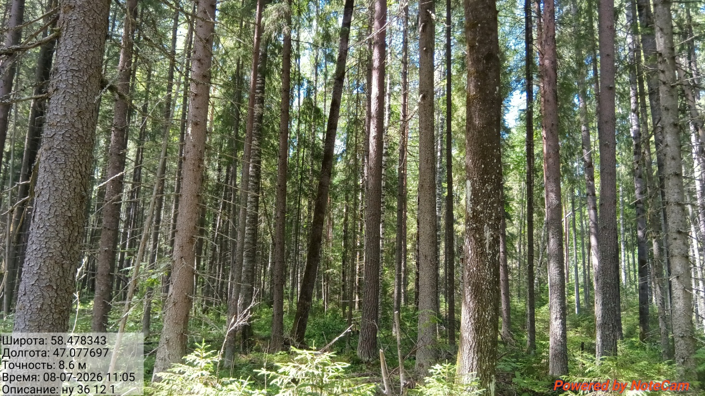
Исполнитель работ по проведению лесопатологического обследования:

Инженер-лесопатолог КОГКУ "Кировлесцентр" Усатов Е.А.

